Informe de Práctica 01 – Complemento

Checma Montalvo, Jesus Vidal
Ramos Vilca, Francy Jimena
Flores, Emerson Aldair

Escuela Profesional de Ingeniería de Sistemas
Universidad Nacional del Altiplano

Algoritmos y Estructuras de Datos
Mg. Aldo Hernán Zanabria Gálvez
Semestre 5

Resumen
Este informe documenta el trazado manual y la validación del comportamiento de la estructura de datos Cola (queue), implementada en C++ con arreglo estático de tamaño máximo 100. Se ejecutó el código proporcionado en OnlineGDB con los valores originales de la práctica (5, 15, 25) y se amplió la secuencia con cinco valores adicionales: 40, 55, 70, 85 y 100, para observar más operaciones. Se realizó el trazado detallado de los índices frente y fin en cada paso, se comparó la salida teórica con la real, y se identificaron comportamientos a mejorar en el control de errores. Los resultados confirman el comportamiento FIFO de la estructura y permiten proponer mejoras concretas sobre la gestión del desbordamiento circular.

Introducción
Una cola es una de las estructuras de datos lineales más utilizadas en computación. Su principio de operación FIFO (First In, First Out) el primero en entrar es el primero en salir la convierte en la base de sistemas de atención por turnos, procesamiento de tareas en sistemas operativos, buffers de comunicación y simulación de fenómenos del mundo real.

A diferencia de una pila, cuyo acceso está restringido a un único extremo, la cola opera con dos extremos diferenciados: el frente (frente), desde donde se extraen los elementos, y el final (fin), donde se insertan los nuevos. Esta distinción hace que el trazado manual sea especialmente útil, porque permite observar cómo ambos índices avanzan de manera independiente y qué condiciones determinan si la cola está vacía o llena.

Marco Teórico

La Cola como Estructura de Datos Lineal
Una cola es una estructura de datos abstracta que sigue la política FIFO: el elemento que lleva más tiempo en la estructura es el primero en ser removido. Esta característica la diferencia fundamentalmente de la pila, que sigue la política LIFO (Last In, First Out) (Cormen et al., 2022).

En una implementación con arreglo estático, la cola se representa mediante un arreglo de tamaño fijo MAX y dos índices enteros: frente, que apunta a la posición del primer elemento, y fin, que apunta a la última posición ocupada. Ambos se inicializan en -1 para indicar que la cola está vacía (Weiss, 2017).

Operaciones Fundamentales

Tabla 1
Operaciones de la cola estática y su efecto sobre los índices internos

Operación | Precondición | Efecto sobre frente / fin
encolar(v) | Cola no llena | fin++ ; datos[fin] = v
desencolar() | Cola no vacía | frente++ ; si frente > fin → resetear ambos a -1
estaVacia() | — | Retorna true si frente == -1
estaLlena() | — | Retorna true si fin == MAX - 1
frenteCola() | Cola no vacía | Retorna datos[frente] sin modificar índices

Nota. Las operaciones estaVacia() y estaLlena() son de consulta y no modifican la estructura interna.

Limitación: Desperdicio de Espacio
La implementación con arreglo estático y dos índices que solo avanzan presenta una limitación conocida: conforme se realizan operaciones de encolar y desencolar, el índice frente avanza hacia la derecha y las posiciones anteriores quedan inutilizables, aunque el arreglo no esté lleno. La solución estándar a este problema es la cola circular (circular buffer), donde los índices avanzan en módulo MAX (Goodrich & Tamassia, 2014).

Trazado Manual de la Estructura Cola

Secuencia de Operaciones Ejecutadas
Se utilizó la secuencia del código original de la práctica (encolar 5, 15, 25; desencolar; mostrar; consultar frente) y se extendió con cinco valores adicionales para observar más estados internos: encolar 40, 55, 70, 85 y 100.

Tabla de Trazado Paso a Paso

Tabla 2
Trazado manual de la cola con ocho encolados y dos desencolados

# | Operación | frente | fin | Contenido (frente→fin) | Observación
0 | Estado inicial | -1 | -1 | (vacía) | Ambos índices en -1: cola vacía
1 | encolar(5) | 0 | 0 | [ 5 ] | Al encolar en cola vacía, frente se fija en 0; fin pasa a 0
2 | encolar(15) | 0 | 1 | [ 5, 15 ] | fin avanza a 1; frente permanece en 0
3 | encolar(25) | 0 | 2 | [ 5, 15, 25 ] | fin avanza a 2; el elemento 5 sigue siendo el frente
4 | mostrar() | 0 | 2 | [ 5, 15, 25 ] | Salida esperada: 5 15 25
5 | desencolar() | 1 | 2 | [ 15, 25 ] | frente pasa a 1; el valor 5 queda inaccesible pero ocupa índice 0
6 | mostrar() | 1 | 2 | [ 15, 25 ] | Salida esperada: 15 25
7 | frenteCola() | 1 | 2 | [ 15, 25 ] | Retorna datos[1] = 15; no modifica la estructura
8 | encolar(40) | 1 | 3 | [ 15, 25, 40 ] | fin avanza a 3; valores en índices 1–3
9 | encolar(55) | 1 | 4 | [ 15, 25, 40, 55 ] | fin avanza a 4
10 | encolar(70) | 1 | 5 | [ 15, 25, 40, 55, 70 ] | fin avanza a 5
11 | encolar(85) | 1 | 6 | [ 15, 25, 40, 55, 70, 85 ] | fin avanza a 6
12 | encolar(100) | 1 | 7 | [ 15, 25, 40, 55, 70, 85, 100 ] | fin avanza a 7; frente sigue en 1 (índice 0 desperdiciado)
13 | desencolar() | 2 | 7 | [ 25, 40, 55, 70, 85, 100 ] | frente pasa a 2; índices 0 y 1 inutilizables
14 | mostrar() | 2 | 7 | [ 25, 40, 55, 70, 85, 100 ] | Salida esperada: 25 40 55 70 85 100

Nota. Los valores en la columna representan los elementos accesibles entre datos[frente] y datos[fin].

Representación Visual del Estado de Memoria
La Figura 1 muestra el estado del arreglo interno datos[] tras el paso 12 (antes del último desencolar). Los índices 0 y 1 están marcados como inaccesibles porque frente ya los superó.

Índice | 0 | 1 | 2 | 3 | 4 | 5 | 6 | 7
datos[] | — | — | 15 | 25 | 40 | 55 | 70 | 85
 | inutilizable | inutilizable | ← frente |  |  |  |  | fin →

Figura 1. Estado del arreglo datos[] tras 8 encolados. Las celdas grises (índices 0 y 1) son posiciones inutilizables por avance de frente.

Comparación entre Salida Teórica y Salida Real
Al ejecutar el código original en OnlineGDB con los tres valores de la práctica (5, 15, 25), la salida obtenida fue la siguiente:

5 15 25
15 25
Frente: 15

La Tabla 3 contrasta la salida derivada del trazado manual con la producida por el programa compilado.

Tabla 3
Contraste entre salida teórica e output real del programa

Operación | Salida teórica esperada | Salida real (OnlineGDB)
mostrar() tras 3 encolados | 5 15 25 | 5 15 25 ✓
mostrar() tras desencolar() | 15 25 | 15 25 ✓
frenteCola() | 15 | Frente: 15 ✓

Nota. El símbolo ✓ indica coincidencia exacta entre predicción teórica y salida real.
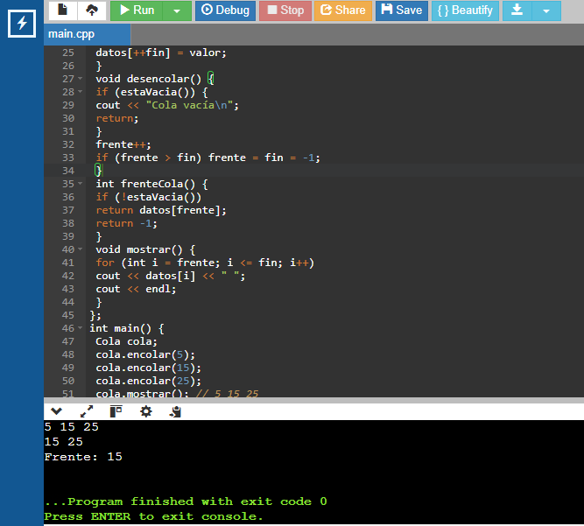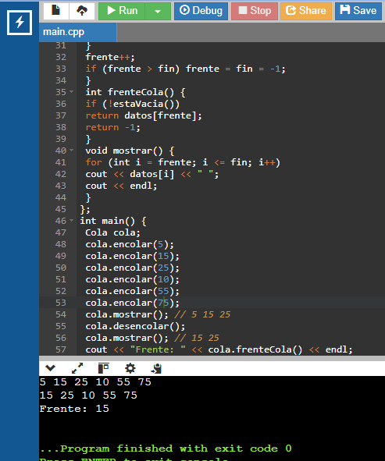

La salida real coincide completamente con la predicción teórica. Esto confirma que el trazado manual fue correcto y que la lógica del código es coherente para la secuencia de operaciones ejecutada.

Errores y Comportamientos Inesperados Detectados

Desperdicio de Espacio sin Mecanismo Circular
El comportamiento más evidente observado durante el trazado es el desperdicio progresivo de posiciones en el arreglo. Cada operación desencolar() incrementa frente en 1, dejando las posiciones anteriores definitivamente inutilizables. En el trazado extendido, tras el paso 13, los índices 0 y 1 del arreglo ya no pueden ser reutilizados aunque estén libres. Si se realizaran muchos ciclos de encolar/desencolar sobre una cola que nunca se llena del todo, se podría llegar a reportar cola llena (fin == MAX - 1) cuando en realidad hay espacio disponible en las posiciones iniciales del arreglo.

Ausencia de Cola Circular
La función estaLlena() retorna true cuando fin == MAX - 1, sin considerar si hay espacio libre al inicio del arreglo. Esto es una limitación de diseño, no un error lógico en sí mismo, pero tiene implicaciones prácticas importantes: la cola se bloquea aunque pueda tener hasta MAX-1 posiciones libres al inicio. La implementación estándar que resuelve esto es la cola circular, donde los índices avanzan en módulo MAX (Sedgewick & Wayne, 2011).

frenteCola() Retorna -1 sin Indicación Clara
Cuando la cola está vacía, la función frenteCola() retorna el valor -1. Esto puede generar ambigüedad si el arreglo contiene el valor -1 como dato legítimo: el llamador no puede distinguir si el -1 es un valor real o una señal de error. Una alternativa más robusta sería lanzar una excepción, usar un booleano de salida adicional, o retornar un tipo opcional.

mostrar() no Indica Estado Vacío
Si la cola está vacía y se llama a mostrar(), la función simplemente imprime una línea en blanco sin ningún mensaje. Si bien el código verifica la condición estaVacia() antes de imprimir en otras funciones, mostrar() no lo hace. Esto puede confundir durante la depuración.

Propuesta de Mejora

Implementación de Cola Circular
La mejora más importante es reemplazar la lógica lineal de índices por una lógica circular. Los cambios necesarios son mínimos:

// Encolar con índice circular
void encolar(int valor) {
if (estaLlena()) { cout << "Cola llena\n"; return; }
fin = (fin + 1) % MAX; // avance circular
datos[fin] = valor;
if (frente == -1) frente = fin; // primer elemento
}

// Desencolar con índice circular
void desencolar() {
if (estaVacia()) { cout << "Cola vacía\n"; return; }
if (frente == fin) { frente = fin = -1; return; }
frente = (frente + 1) % MAX; // avance circular
}

// Nueva verificación de lleno
bool estaLlena() {
return (fin + 1) % MAX == frente;
}

Mejora en mostrar() y frenteCola()

void mostrar() {
if (estaVacia()) { cout << "(Cola vacía)\n"; return; }
int i = frente;
while (true) {
cout << datos[i] << " ";
if (i == fin) break;
i = (i + 1) % MAX;
}
cout << endl;
}

Para frenteCola(), la mejora consiste en añadir un parámetro de salida booleano para distinguir entre señal de error y dato válido:

int frenteCola(bool& valido) {
valido = !estaVacia();
return valido ? datos[frente] : -1;
}

Respuestas a las Preguntas de Reflexión

¿Cómo varía el estado de la estructura después de cada operación?
Cada encolar() incrementa fin y coloca el nuevo elemento en esa posición. Cada desencolar() incrementa frente, dejando inutilizable la posición anterior. El estado de la cola en cualquier momento queda definido por el par (frente, fin): si ambos son -1, la cola está vacía; si frente > fin, algo anómalo ocurrió; en caso contrario, los elementos activos son los que van desde datos[frente] hasta datos[fin].

¿Qué ocurre si se desencola una cola vacía?
El código tiene protección: la función desencolar() verifica estaVacia() antes de modificar frente, e imprime el mensaje "Cola vacía". No hay acceso a memoria inválida ni comportamiento indefinido. Sin embargo, el mensaje solo se imprime en consola; no se lanza ninguna excepción ni se retorna un código de error, lo que limita la capacidad de respuesta del programa que llame a esta función.

¿Qué ocurre si se encola más allá del límite?
La función encolar() verifica estaLlena() antes de insertar. Si fin == MAX - 1, imprime "Cola llena" y retorna sin modificar el arreglo. Esto previene el desbordamiento, pero como se señaló en la sección de errores, la condición estaLlena() puede activarse prematuramente si no se implementó lógica circular.

¿Qué ventajas tienen las listas enlazadas frente a colas estáticas?
Las listas enlazadas no tienen un tamaño máximo predefinido: crecen dinámicamente según la memoria disponible del sistema. Esto elimina por completo el problema del desbordamiento y del desperdicio de espacio. La desventaja es que cada nodo requiere memoria adicional para el puntero siguiente, y el acceso no es aleatorio. Para una cola implementada con lista enlazada, ambas operaciones (encolar al final y desencolar al inicio) se realizan en O(1) sin el problema del arreglo estático.

¿Qué control de errores mejoraría la robustez?
Las mejoras más relevantes son: (a) usar excepciones o códigos de retorno en lugar de solo imprimir mensajes en consola; (b) implementar la lógica circular para aprovechar todo el espacio del arreglo; (c) documentar que -1 en frenteCola() es una señal de error, no un dato; (d) agregar una función size() que retorne el número de elementos actuales; y (e) en mostrar(), indicar explícitamente el estado vacío.

Conclusiones
La práctica de trazado manual fue más informativa de lo esperado. Al seguir el estado de los índices frente y fin paso a paso, es posible entender por qué el avance lineal de ambos genera el problema del desperdicio de espacio: no es un error del código, sino una consecuencia directa de no implementar un mecanismo circular. Eso llevó a investigar y proponer la cola circular como solución.

Resulta significativo que la salida real del programa coincidiera exactamente con el trazado teórico. Esto demuestra que el análisis manual es una herramienta válida para verificar el comportamiento de un algoritmo antes de ejecutarlo —o para entender qué está haciendo cuando la salida es inesperada.

La detección de la ambigüedad en frenteCola() —donde -1 puede ser un dato válido o una señal de error— mostró que la robustez de un programa no depende solo de que funcione para los casos típicos, sino de cómo maneja los casos límite. Un buen control de errores no es un lujo: es parte del diseño.

Finalmente, la comparación entre la implementación con arreglo estático y la alternativa con lista enlazada ayudó a entender que no existe una estructura universalmente mejor. La elección depende del contexto: si el tamaño máximo es conocido y fijo, un arreglo circular es eficiente; si el tamaño es dinámico e impredecible, una lista enlazada es más apropiada.

Referencias

Cormen, T. H., Leiserson, C. E., Rivest, R. L., & Stein, C. (2022). Introduction to algorithms (4th ed.). MIT Press.

Goodrich, M. T., & Tamassia, R. (2014). Data structures and algorithms in Python. Wiley.

Khan Academy. (s.f.). Algorithms. https://www.khanacademy.org/computing/computer-science/algorithms

Sedgewick, R., & Wayne, K. (2011). Algorithms (4th ed.). Addison-Wesley.

W3Schools. (s.f.). Data Structures and Algorithms Tutorial. https://www.w3schools.com/dsa

Weiss, M. A. (2017). Data structures and algorithm analysis in C++ (4th ed.). Pearson.

